EXAMEN FINAL REDES DE COMPUTADORAS I
NOMBRE Y APELLIDOS : jose luis choquevillca
DOCENTE: ING. LEONARDO SANTOS RODRIGUEZ
GESTION:2020
FECHA DE ENTREGA :29/04/2020 HASTA LAS 23:55 PM
1.-Realizar las siguiente pregunta
Usted ha sido seleccionado administrador de la red cuyo trabajo a continuación es subnetear las redes las cuales tienen los siguientes requerimientos:
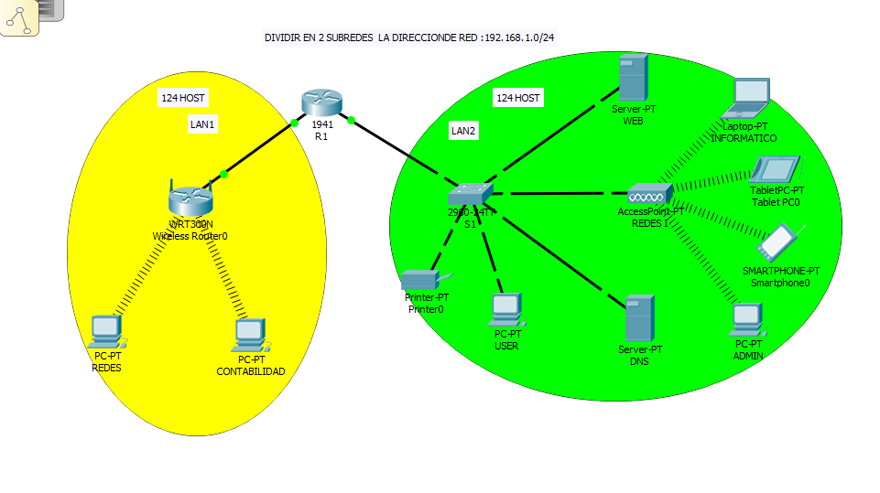
- 192.168.1.0/24 para este caso nos pide que dividamos esta red en 2 subredes
- Tome en cuenta lo siguiente: la primera sub red para la LAN1, la segunda sub red para la LAN2
- Asigne direcciones de la tabla de subneteo a los interfaces g0/1 y g0/0 como también a los host
- Configure el servidor dns con el siguiente, nombre de dominio:www.hacker .com
- Pruebe la conectividad haciendo ping de la PC CONTABILDAD y REDES hacia los servidores WEB Y DNS
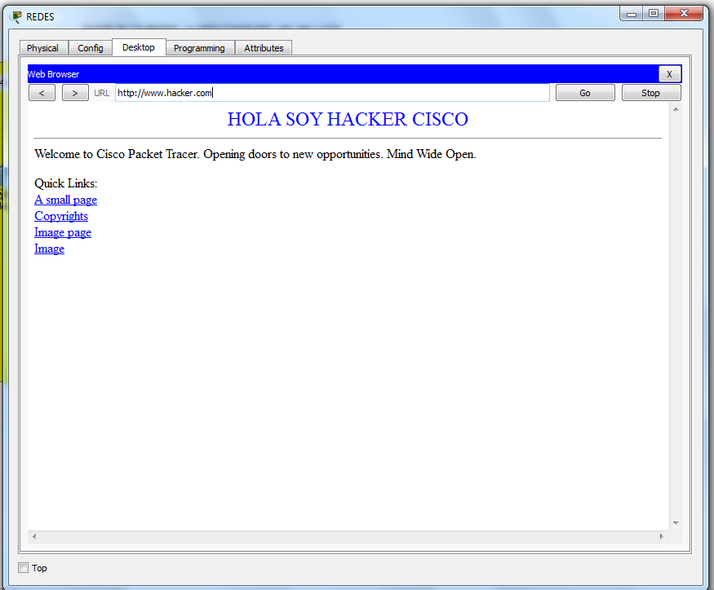

- 192.168.1.0/24 2 subred

Nro. | Dirección de subred | Masca | Macara decimal punteada | Primera IP utilizable | Ultima IP utilizable | Dirección de brodcast
1 | 192.168.1.0 | /25 | 255.255.255.128 | 192.168.1.1 | 192.168.1.126 | 192.168.1.127
2 | 192.168.1.128 | /25 | 255.255.255.128 | 192.168.1.129 | 192.168.1.254 | 192.168.1.255

2
la primera sub red para la LAN1, la segunda sub red para la LAN2
